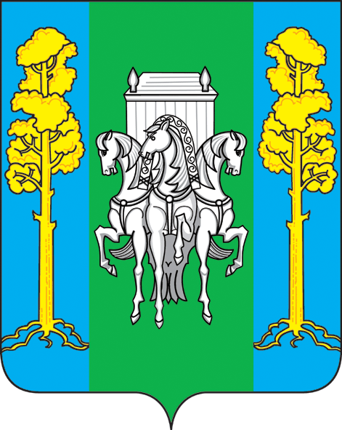
РОССИЙСКАЯ ФЕДЕРАЦИЯ
Совет депутатов Кленовского сельского поселения
четвертого созыва

РЕШЕНИЕ
16 ноября 2018 г. № 8
с. Кленовка

О ИЗБРАНИИ ПРЕДСЕДАТЕЛЯ СОВЕТА ДЕПУТАТОВ КЛЕНОВСКОГО СЕЛЬСКОГО ПОСЕЛЕНИЯ

На основании ст.23 Федерального закона от 06 октября 2003 года № 131-ФЗ «Об общих принципах организации органов местного самоуправления в Российской Федерации, ст.20 Устава Кленовского сельского поселения Совет Депутатов Кленовского сельского поселения
РЕШИЛ:

1. Считать избранным председателем Совета депутатов Кленовского сельского поселения депутата Совета Кленовского сельского поселения Хайрулаева Магомеда Хамирзаевича.
2. Настоящее решение вступает в силу со дня его подписания.
3. Опубликовать настоящее решение на официальном сайте Кленовского сельского поселения.

Глава Кленовского сельского поселения-
глава администрации
Кленовского сельского поселения Г.Ю.Пермякова

Председательствующий заседания Совета депутатов
Кленовского сельского поселения Н.А. Высотин

Председатель Совета депутатов
Кленовского сельского поселения М.Х.Хайрулаев

